Sistema de gestión de libros de inglés con integración de códigos QR en Java
BiblioMasters
Proyecto de Investigación
Johari Gutiérrez
Juan David Moreno
Juan David Arroyabe
Politécnico Jaime Isaza Cadavid
Facultad de Ingenierías
Técnico Profesional en Programación en Sistemas de Información
MS:
Requerimientos
1.Requerimientos Funcionales Completados y Corregidos
- Registro de libros.
- Verificación de disponibilidad.
- Generación y lectura de códigos QR.
- Reportes de inventario.
2.Requisitos No Funcionales Completados y Corregidos
- Sistema desarrollado en Java.
- Interfaz amigable (Swing/JavaFX).
- Base de datos segura y consistente.
- Escalable para incorporar otros tipos de libros en el futuro
3.Diagrama de Casos de uso de los Requisitos Funcionales con Actores, Tareas, Relaciones entre los actores y Las tareas entre si
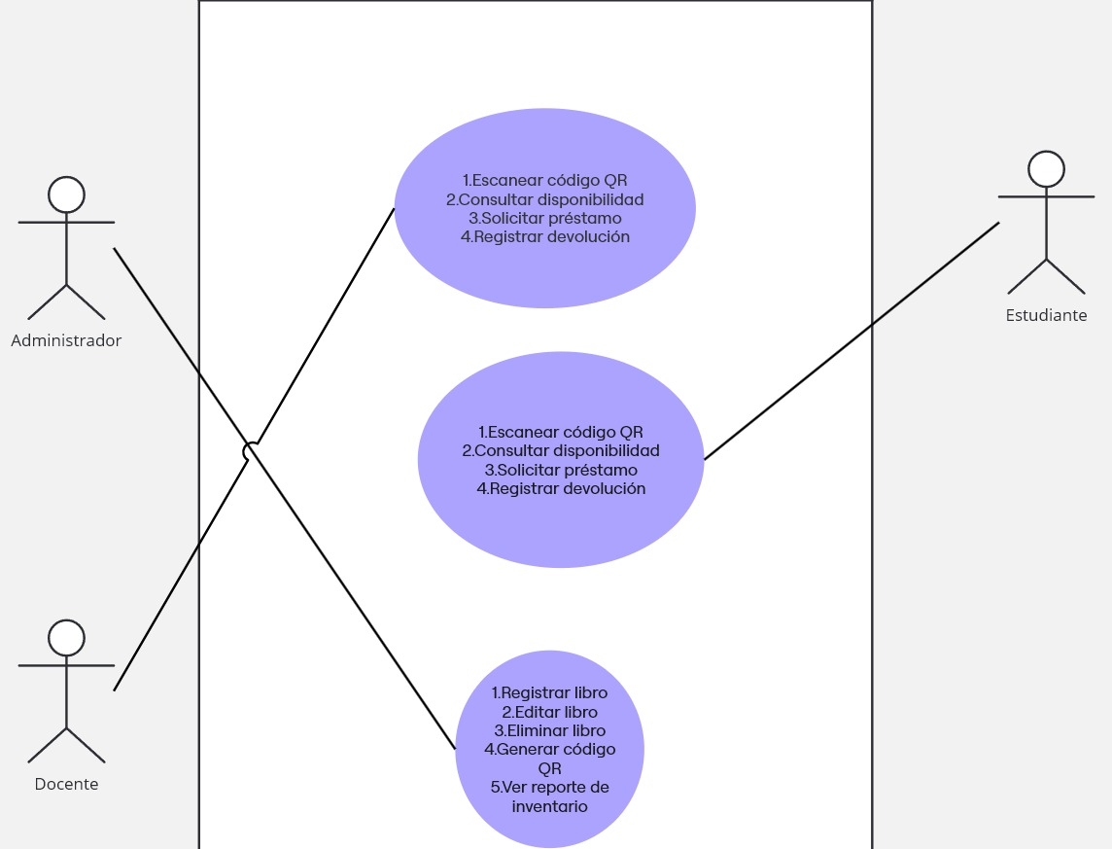

Administrador
Registrar libro ← relación directa
Editar libro ← directa
Eliminar libro ← directa
Generar código QR ← directa
Ver reporte de inventario ← directa

Estudiantes
Escanear código QR ← directa
Consultar disponibilidad ← directa
Solicitar préstamo ← directa
Registrar devolución ← directa

Docentes

Escanear código QR ← directa
Consultar disponibilidad ← directa
Solicitar préstamo ← directa
Registrar devolución ← directa

Relación Entre Los Casos De Usos
Solicitar préstamo incluye la verificación de disponibilidad.
Registrar devolución incluye la actualización del inventario.
Generar código QR depende de que el libro ya esté registrado.
Escanear código QR incluye la obtención automática de datos del libro.
Ver reporte de inventario incluye el conteo de libros disponibles y prestados.

Estructura De Datos

Estructura de Datos | Uso en Java | Aplicación Funcional | Principio Operacional
Lista Dinámica | ArrayList<T> | Colecciones de los objetos de negocio: ArrayList<Libro>, ArrayList<Usuario>, ArrayList<Prestamo>. Permite flexibilidad en el tamaño de la colección. | Acceso por Índice
Cola | Queue<Notificacion> (Implementada con LinkedList) | Gestión de notificaciones (ej. alertas de libros vencidos). Asegura que las alertas más antiguas sean atendidas primero. | FIFO (First-In, First-Out)
Pila | Stack<T> (Importada en el código) | Uso Potencial: Gestión del historial de navegación o de estados de la interfaz de usuario para funciones de deshacer, aplicando la última acción realizada. | LIFO (Last-In, First-Out)

Perfiles De Usuario

Perfil | TipoUsuario | Nivel de Acceso y Funciones Principales
Administrador | ADMINISTRADOR | Máximo nivel. CRUD completo en Inventario, Gestión de Usuarios, Acceso a Reportes Generales.
Bibliotecario | BIBLIOTECARIO | Nivel Operacional. Gestión de Préstamos/Devoluciones, Registro de Libros y uso de la funcionalidad QR.
Usuario Final | ESTUDIANTE | Nivel Consultivo. Consulta de disponibilidad de libros y seguimiento de su historial de préstamos.

Relacion Caso De Uso

Caso de Uso Base | Relación | Caso de Uso Incluido/Dependiente | Justificación de Dependencia
Solicitar Préstamo | <<include>> | Verificación de disponibilidad | Es una condición obligatoria y un subproceso para proceder al préstamo.
Registrar Devolución | <<include>> | Actualización del inventario | Es un paso que siempre ocurre para mantener el stock actualizado.
Generar Código QR | <<depende de>> | Registrar libro | El código QR no puede generarse sin la existencia previa de los datos del libro en el sistema.
Escanear Código QR | <<include>> | Obtención automática de datos del libro | El escaneo es el medio para obtener los datos necesarios para la transacción.

Relacion De Actores

Relación | Caso de Uso Base | Relación | Caso de Uso Incluido/Dependiente | Justificación
Inclusión | Solicitar préstamo | <<include>> | Verificación de disponibilidad | El préstamo siempre requiere confirmar el stock.
Inclusión | Registrar devolución | <<include>> | Actualización del inventario | La devolución siempre incrementa el stock.
Dependencia | Generar código QR | <<depende de>> | Registrar libro | Un QR solo tiene sentido si existe un registro de libro.
Inclusión | Escanear código QR | <<include>> | Obtención automática de datos del libro | El escaneo es un mecanismo para obtener los datos.
Inclusión | Ver reporte de inventario | <<include>> | Conteo de libros disponibles y prestados | El conteo es la función central del reporte.

Aplicación web
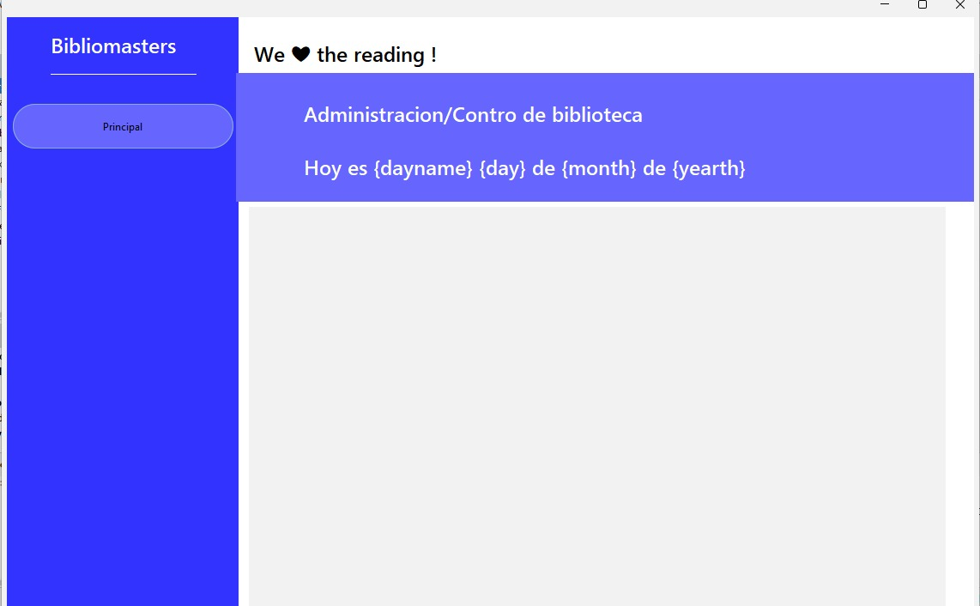

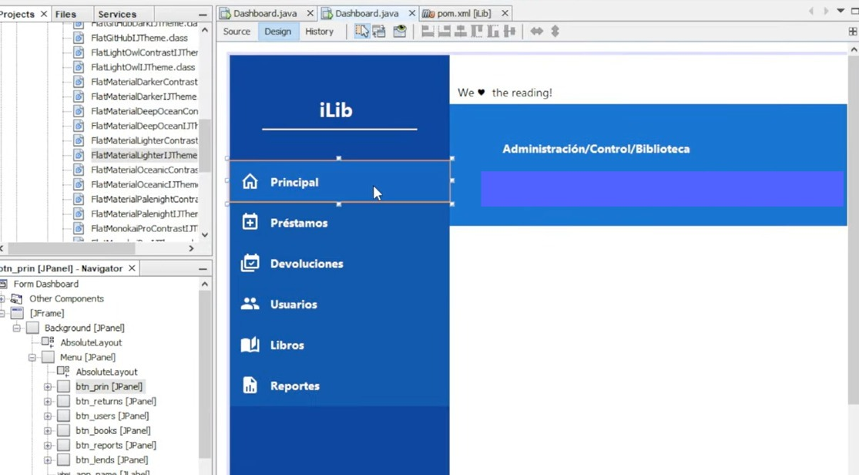

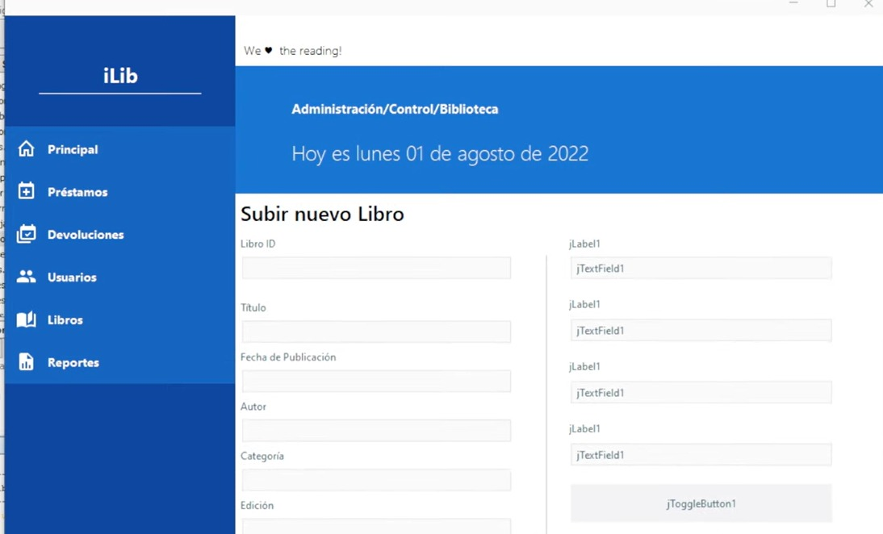
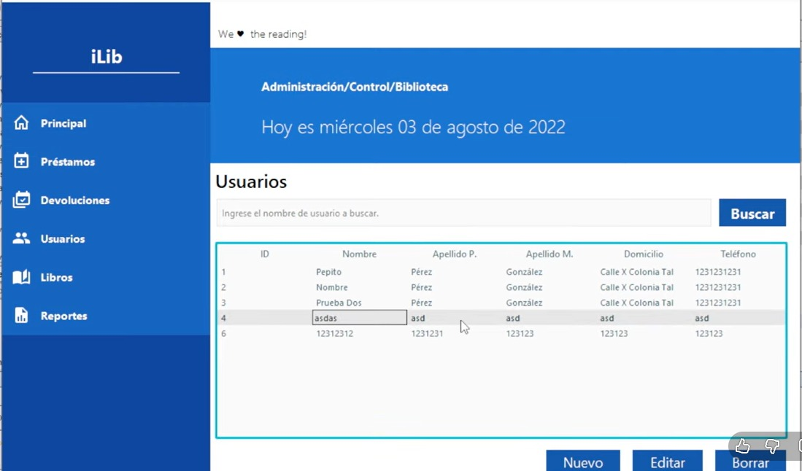

Cronograma De Actividades
Se presentara en otra pestaña ya que es muy grande la tabla
